TRƯỜNG ĐẠI HỌC THỦY LỢI

## KHOA CÔNG NGHỆ THÔNG TIN



**ĐỒ ÁN KẾT THÚC MÔN HỌC**

**“THIẾT KẾ VÀ PHÁT TRIỂN TRÒ CHƠI”**

***Đề tài:***

THIẾT KẾ VÀ PHÁT TRIỂN TRÒ CHƠI “Sky Strikers”

## Nhóm sinh viên thực hiện:

|  |  |
| --- | --- |
| Nguyễn Như Tuyên | 2051069020 |
| Nguyễn Thế Vỹ | 2051069023 |
| Phạm Quốc Việt | 2051063819 |

**Giảng viên phụ trách môn học:** ThS. Trương Xuân Nam

*Hà Nội, Tháng 11 năm 2023*

## BẢNG PHÂN CHIA CÔNG VIỆC

|  |  |  |  |
| --- | --- | --- | --- |
| **S T T** | **Họ và tên** | **Mã sinh viên** | **Công việc** |
| 1 | Nguyễn Như Tuyên | 2051069020 | -Thảo luận ý tưởng game  -Thiết kế người chơi, quái vật  -Thiết kế đạn cho người chơi và đạn cho quái vật  -Thiết kế màn chơi và đặt quái vật tương ứng(1-6)  -Tích hợp âm thanh và Font chữ vào game  -Hoàn thiện quyển thiết kế  -Tổng hợp code và hoàn thiện |
| 2 | Nguyễn Thế Vỹ | 2051069023 | -Thảo luận ý tưởng game  -Thiết kế màn chơi và đặt quái vật tương ứng(7-12)  -Thiết kế trùm, đạn của trùm  -Hiệu ứng đạn, dính quái, dính người  -Tính damage  -Thiết kế các vật phẩm trong game  -Thiết kế UIscene SampleScene |
| 3 | Phạm Quốc Việt | 2051063819 | -Thảo luận ý tưởng game  -Tìm assets cho game  -Thiết kế màn chơi và đặt quái vật tương ứng(13-18)  -Thiết kế UI scene Lobby và hoàn thiện scene lobby |

**MỤC LỤC**

Table of Contents

KHOA CÔNG NGHỆ THÔNG TIN 1

Nhóm sinh viên thực hiện: 1

BẢNG PHÂN CHIA CÔNG VIỆC 2

1. High concept 5

2. Giới thiệu nhóm làm game 6

PHẦN 2: TỔNG QUAN VỀ GAME 7

1. Thể loại game 7

2. Yếu tố 7

3. Nội dung 7

4. Chủ đề 8

5. Phong cách 9

6. Loại người chơi game được ngắm đến 9

7. Game flow 9

8. Look & feel 9

9. Mục tiêu trải nghiệm 10

PHẦN 3: GAMEPLAY & MECHANICS 11

1. Gameplay 11

2. Thiết kế level 13

- Game có tổng cộng 3 level mỗi level thì lại có 5 đợt tấn công nhỏ của kẻ địch, và một đợt tấn công của Boss 13

3. Chế độ chơi 14

4. Điều khiển game 14

5. Thắng và thua 14

PHẦN 4: CỐT TRUYỆN & CHARACTER 15

1. Cốt truyện 15

2. Characters 16

PHẦN 5: MÀN CHƠI 17

PHẦN 6: GIAO DIỆN 18

1. Audio, music, sound effect, Font chữ: 23

PHẦN 7: MỘT SỐ HÌNH ẢNH CỦA GAME 24

24](#_Toc155894964)

PHẦN 8: TÀI LIỆU THAM KHẢO 25

## High concept

**PHẦN 1: GIỚI THIỆU**

"Trong một tương lai không xa, khi con người mở rộng tầm nhìn của mình ra vũ trụ, họ phát hiện ra một cổng không gian kỳ lạ nối liền vũ trụ với một thế giới đầy quái vật.”

*Ảnh minh họa*

## Giới thiệu nhóm làm game

# PHẦN 2: TỔNG QUAN VỀ GAME

## Thể loại game

Thể loại game bắn máy bay 2D thường được gọi là "Shoot 'em up" (viết tắt là shmup) hoặc "Vertical Shooter". Trong các game này, người chơi thường điều khiển một chiếc máy bay hoặc tàu vũ trụ và phải đối mặt với một lượng lớn kẻ địch xuất hiện từ phía trên màn hình. Mục tiêu chính là bắn hạ tất cả kẻ địch và tránh những vụ đánh bom hoặc tấn công từ chúng.

## Yếu tố

Game bắn máy bay 2D thường tích hợp nhiều yếu tố để tạo nên trải nghiệm chơi game hấp dẫn. Dưới đây là một số yếu tố quan trọng của thể loại này:

* + **Môi trường đồ họa và âm thanh:**
    - **Pixel Art:** Phổ biến trong game 2D, pixel art tạo nên một cái nhìn đặc trưng và góp phần làm nổi bật đặc điểm đồ họa.
    - **Hiệu ứng hình ảnh và ánh sáng:** Sử dụng hiệu ứng đặc sắc để làm cho các vụ nổ, vũ khí và đối tượng trên màn hình trở nên sống động.
    - **Âm nhạc và âm thanh:** Âm nhạc năng động và hiệu ứng âm thanh chân thực giúp tăng cường trải nghiệm chơi game.
  + **Gameplay:**
    - **Tốc độ cao:** Tính năng quan trọng để tăng độ hấp dẫn và thách thức.
    - **Năng lượng và vũ khí:** Cung cấp nhiều loại vũ khí và khả năng đặc biệt để người chơi có thể thích ứng với tình huống khác nhau.
    - **Quái vật và Bosses:** Cung cấp đối thủ đa dạng về hình dạng, kích thước và cách tấn công, đặc biệt là các Bosses mạnh mẽ để tăng thêm thách thức.

## Nội dung

Năm 2157, khi con người mở rộng tầm nhìn của mình ra vũ trụ, họ phát hiện ra một cổng không gian kỳ lạ, nối liền vũ trụ với một thế giới đầy quái vật và nguy hiểm. Cổng này đưa đến sự xuất hiện của hàng tỷ quái vật từ mọi nơi trong vũ trụ.

Tổ chức quốc tế "StarGuard" được thành lập để bảo vệ vũ trụ khỏi đợt tấn công khủng khiếp này. Người chơi sẽ gia nhập vào StarGuard với vai trò là một phi công xuất sắc, được trang bị chiếc máy bay siêu tốc và vũ khí hiện đại nhất.

## Chủ đề

Game tiêu diệt quái vật xuất hiện theo mỗi đợt tấn công

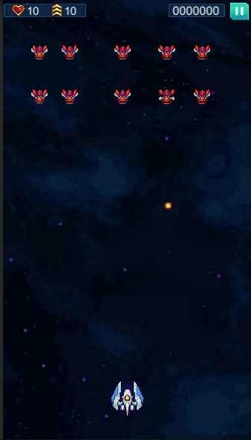

## Phong cách

Phong cách hồi hộp, phấn khích

## Loại người chơi game được ngắm đến

Loại người chơi mà trò chơi có thể nhắm đến thường là những người yêu thích thể loại hành động, đặc biệt là những người hứng thú với trải nghiệm gameplay nhanh nhẹn và thách thức.

## Game flow

Tại menu người chơi sẽ chọn các mục tương ứng:

* + - Play game: Vào game
    - Setting: Cài đặt game
    - Info: Thông tin nhóm làm game
    - Quit: Thoát khỏi game

*Ảnh minh họa*

Trong game người chơi sử dụng:

* + - Phi thuyền di chuyển theo chuột
    - Sử dụng chuột để thao tác những tính năng trong game

## Look & feel

Bối cảnh trong game, năm 2157, con người đã mở rộng tầm nhìn của mình từ Trái Đất và chiếm lĩnh không gian. Tuy nhiên, khi đang thám hiểm vùng không gian hẻo lánh ngoài các hệ thống mặt trời, họ phát hiện ra một nguy cơ khủng khiếp. Cổng không gian nằm giữa các thiên hà đã được mở, kết nối một thế giới kỳ quái và đầy rẫy những quái vật ngoài hành tinh.

Đặc vụ bảo vệ không gian, tổ chức quốc tế "StarGuard" đã thành lập đội bay chiến đấu tinh nhuệ. Người chơi sẽ gia nhập vào đội này, lựa chọn chiếc máy bay siêu tốc được trang bị vũ khí hiện đại để đối mặt với đợt tấn công của quái vật từ chiều sâu của vũ trụ.

Trên hành trình của họ, người chơi sẽ phải đối đầu với những quái vật kỳ lạ và mạnh mẽ, từ những sinh linh nhỏ bé đến những quái vật khổng lồ có khả năng thay đổi hình dạng. Sứ mệnh của họ là ngăn chặn đợt tấn công và đóng cửa cổng không gian trước khi toàn bộ vũ trụ rơi vào nguy hiểm.

Cuộc chiến không chỉ là một cuộc đua giữa máy bay và quái vật, mà còn là cuộc đấu tranh để bảo vệ sự tồn tại của nhân loại và toàn bộ vũ trụ khỏi mối đe dọa đến từ những ngóc ngách kỳ bí của không gian.

## Mục tiêu trải nghiệm

Giúp người chơi nhập vai vào khung cảnh trong game, mục tiêu trải nghiệm của trò chơi là tạo ra một trải nghiệm chơi game đầy hứng thú và thách thức

# PHẦN 3: GAMEPLAY & MECHANICS

## Gameplay

Gameplay của trò chơi xoay quanh các yếu tố hành động, nhanh nhạy và thách thức. Dưới đây là một mô tả chi tiết về gameplay của trò chơi này:

* + **Môi trường và Di chuyển:**
    - Máy bay của người chơi có thể di chuyển theo chiều dọc hoặc chiều ngang tùy thuộc vào người chơi.
    - Tốc độ di chuyển máy bay nhanh chóng để tránh đạn đánh bom và tấn công từ đối thủ.
    - 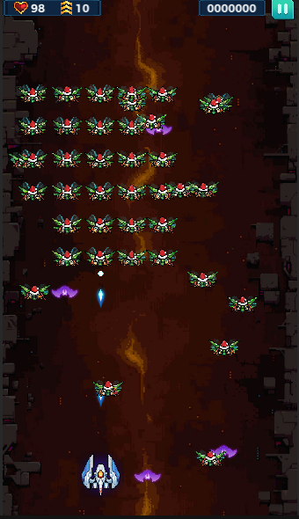

*Ảnh minh họa*

* + **Vũ Khí và Năng Lượng:**
    - Người chơi được trang bị vũ khí.
  + **Quái Vật và Bosses:**
    - Quái vật và Bosses xuất hiện đều đặn từ các phía khác nhau, tạo ra một biểu đồ độ khó ngày càng tăng.
    - Mỗi loại quái vật có cách tấn công đặc trưng và yêu cầu chiến thuật riêng từ người chơi.
    - 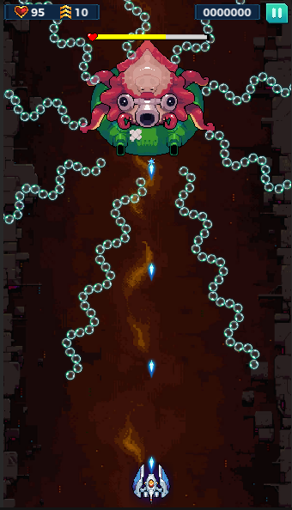

*Ảnh minh họa*

* + **Power-ups:**
    - Power-ups xuất hiện ngẫu nhiên trên màn hình, cung cấp cho người chơi vũ khí mạnh mẽ, năng lượng máy bay, hoặc bảo vệ tạm thời.
    - A pixelated image of a blue and green rectangular with a white arrow

      Description automatically generated A blue and white logo

      Description automatically generated Pixel art of a chicken leg

      Description automatically generated

|  |  |  |
| --- | --- | --- |
| Vật phẩm | Công dụng | Thời gian hiệu lực |
| Đùi gà | Tăng Hp người chơi | Ngay lập tức |
| Khiên | Tạo ra lá chắn | 20s |
| Nâng cấp súng | Thêm súng(*3, *5) | Đủ điều kiện |

* + **Đồ Họa và Âm Thanh:**
    - Sử dụng đồ họa pixel art để tạo nên không khí retro và hiệu ứng đặc sắc trong các trận chiến.
    - Âm nhạc năng động và âm thanh sống động tăng cường cảm giác hồi hộp và kịch tính của trò chơi.

Mục tiêu của gameplay là tạo ra một trải nghiệm giải trí đầy hứng thú, thách thức và đôi khi làm nổi bật cảm giác retro của thể loại bắn máy bay 2D.

## Thiết kế level

## Game có tổng cộng 3 level mỗi level thì lại có 5 đợt tấn công nhỏ của kẻ địch, và một đợt tấn công của Boss

## Chế độ chơi

Trò chơi có thiết kế chỉ có chế độ chơi đơn. Trong chế độ chơi đơn, người chơi có

3 cấp độ khách Phụ thuộc vào cấp độ, số lượng kẻ thù

và lượng máu bị mất khi trúng đạn của kẻ thù sẽ khác nhau. số lượng kẻ thù sẽ tăng lên qua mỗi wave và đội hình của chúng. Bảng dưới đây cung cấp thông tin về số lượng sức mạnh và kẻ thù trong mỗi cấp độ.

Player(chỉ số giữ nguyên): Khi va chạm và dính đạn của quái vật sẽ bị -1 HP.

Quái vật

|  |  |  |  |
| --- | --- | --- | --- |
| Cấp đô | Số lượng | Trúng đạn | HP |
| 1 | 10-20 | -1 HP | 2 |
| 2 | 10-20 | -1 HP | 4 |
| 3 | 10-25 | -1 HP | 6 |

## Điều khiển game

Trò chơi sẽ sử dụng chuột để thao tác và di chuyển

## Thắng và thua

Mục tiêu của trò chơi là tiêu diệt tất cả kẻ thù trước khi chúng giết người chơi.

Người chơi chỉ có tối đa 10 mạng. Khi HP của người chơi giảm xuống 0, phi thuyền sẽ nổ => thua cuộc

Nếu người chơi bắn tất cả kẻ thù vượt qua 3 cấp độ người chơi thắng trò chơi.

# PHẦN 4: CỐT TRUYỆN & CHARACTER

## Cốt truyện

Năm 2157, con người đã mở rộng tầm nhìn của mình từ Trái Đất và chiếm lĩnh không gian. Tuy nhiên, khi đang thám hiểm vùng không gian hẻo lánh ngoài các hệ thống mặt trời, họ phát hiện ra một nguy cơ khủng khiếp. Cổng không gian nằm giữa các thiên hà đã được mở, kết nối một thế giới kỳ quái và đầy rẫy những quái vật ngoài hành tinh.

Đặc vụ bảo vệ không gian, tổ chức quốc tế "StarGuard" đã thành lập đội bay chiến đấu tinh nhuệ. Người chơi sẽ gia nhập vào đội này, lựa chọn chiếc máy bay siêu tốc được trang bị vũ khí hiện đại để đối mặt với đợt tấn công của quái vật từ chiều sâu của vũ trụ.

Trên hành trình của họ, người chơi sẽ phải đối đầu với những quái vật kỳ lạ và mạnh mẽ, từ những sinh linh nhỏ bé đến những quái vật khổng lồ có khả năng thay đổi hình dạng. Sứ mệnh của họ là ngăn chặn đợt tấn công và đóng cửa cổng không gian trước khi toàn bộ vũ trụ rơi vào nguy hiểm.

Cuộc chiến không chỉ là một cuộc đua giữa máy bay và quái vật, mà còn là cuộc đấu tranh để bảo vệ sự tồn tại của nhân loại và toàn bộ vũ trụ khỏi mối đe dọa đến từ những ngóc ngách kỳ bí của không gian.

## Characters

**-** Nhân vật chiến đấu với quái vật bằng chiến cơ

* Máu của chiến cơ bị giảm nếu bị quái tấn công, sẽ bị chết khi giảm về 0.
* Nhân vật có vật phẩm đùi gà rơi ra để tăng máu, vật phẩm khiên để tạo khiên, vật phẩm nâng cấp dể nâng cấp vũ khí.

*Ảnh minh họa*

# PHẦN 5: MÀN CHƠI

Chia làm 3 màn chính mỗi màn chính có 6 màn con

*Ảnh minh họa*

# PHẦN 6: GIAO DIỆN

Giao diện sảnh chờ

Giao diện cài đặt

Giao diện thoát game

Giao diện thông tin

Giao diện khi bắt đầu game

Giao diện khi dừng game

Giao diện khi thua game

Giao diện chọn level game

Giao diện shop chưa hoàn chỉnh

Giao diện khi thắng một màn chơi

## Audio, music, sound effect, Font chữ:

* + Âm thanh nền.
  + Âm thanh quái (Khi chết, khi bị bắn)
  + Âm thanh người chơi (Khi bắn, khi chết)
  + Âm thanh khi chiến thằng
  + Âm thanh khi thua
  + Hiệu ứng âm thanh khi chọn menu, chọn màn….

*Ảnh minh họa*

*Ảnh minh họa*

# PHẦN 7: MỘT SỐ HÌNH ẢNH CỦA GAME

# A screenshot of a video game Description automatically generatedA screenshot of a video game Description automatically generatedA screenshot of a video game Description automatically generatedA screenshot of a video game Description automatically generatedA video game screen with a video game shooting Description automatically generatedA screenshot of a video game Description automatically generated

# PHẦN 8: TÀI LIỆU THAM KHẢO

*Chúng em xin cảm ơn thầy Trương Xuân Nam đã giảng dạy tận tình, chi tiết để em có đủ kiến thức và vận dụng chúng vào bài tập lớn này.*

*Do chưa có nhiều kinh nghiệm làm để tài cũng như những hạn chế về kiến thức, trong bài tiểu luận chắc chắn sẽ không tránh khỏi những thiếu sót. Rất mong nhận được sự nhận xét, ý kiến đóng góp, phê bình từ phía Thầy để được hoàn thiện hơn.*

*Lời cuối cùng, chúng em xin kính chúc thầy nhiều sức khỏe, thành công và hạnh phúc.”*

*Tài liệu tham khảo:* [*Tại đây*](https://txnam.net/courseware/game-k62-game-2d-don-gian)

*Tài liệu tham khảo:* [*Tại đây*](https://txnam.net/course/thiet-ke-phat-trien-tro-choi-k62)

*Tài liệu tham khảo:* [*Tại đây*](https://txnam.net/courseware/game-k62-clone-game-kinh-dien-tetris)

*Tài liệu tham khảo:* [*Tại đây*](https://txnam.net/courseware/game-k62-lam-quen-voi-unity)